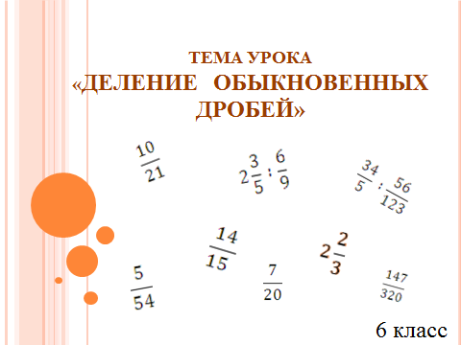

Урок математики в 6 классе

Тема урока: Деление обыкновенных дробей.
Цели урока:
Основная дидактическая цель:
- Систематизация и обобщение знаний по теме «Деление обыкновенных дробей».
- Контроль за уровнем усвоения материала через различные формы работы.
- Применение знаний на практике.
Развивающая:
- Развитие интереса учащихся предмету «математика».
- Развитие индивидуальных способностей учащихся.
- Развитие памяти, мышления, внимания учащихся.
- Расширение знаний учащихся об изобразительном искусстве.
Воспитывающая:
- На примере решения тестового задания формировать умение прогнозировать и предвидеть результат своей работы.
- Воспитывать чувство коллективизма, умение выслушивать других, культуру общения.
- Воспитание чувства гордости за русскую художественную культуру.
Тип урока: интегрированный (применение знаний и умений, обобщение и систематизация знаний).
Оборудование: мультимедийный проектор, тест, созданный в программе My Test, экран, набор карточек с заданиями, сигнальные карточки.

План урока

- Организационный момент.
- Проверка домашнего задания «Проверь себя и своего товарища».
- Повторение правил.
- Разминка (устные упражнения). «Какое задание делал Знайка, а какое Незнайка?». Разгадывание кроссворда.
- Математическое лото «Экскурсия в Третьяковскую галерею».
- Выполнение и проверка тестовых заданий.
- Подведение итогов урока.
- Рефлексия.

Ход урока

- Организационный момент.
Сегодня на уроке, ребята, мы продолжим изучение темы «Деление обыкновенных дробей», закрепим навыки деления и проверим знания по данной теме. Слайд №1

- Проверка домашнего задания «Проверь себя и своего товарища». Слайд № 2,3.
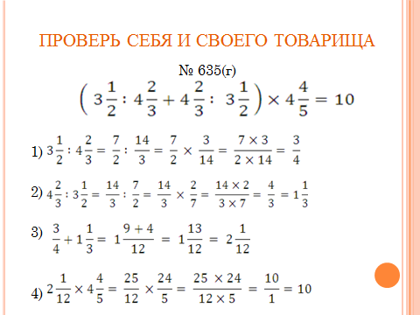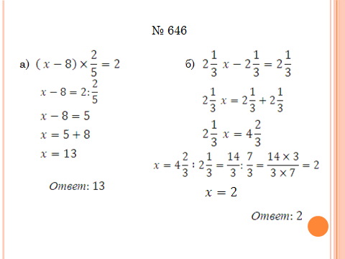

(Ребята проверяют работы друг друга и выставляют оценки в оценочный лист, они с удовольствием выполняют роль учителя и очень объективно оценивают чужие работы на протяжении всего урока).

Оценочный лист.

Этап урока | Оценка
1.Проверь себя и своего товарища.
2.Повторение правил.
3.Математическое лото.
4.Тест «Деление обыкновенных дробей»
5.Дополнительное задание.

3. Повторение правил (работа в парах) Слайд № 4.
Ребята рассказывают друг другу правила и ставят оценку.

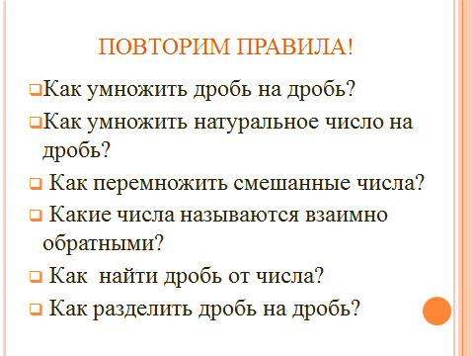

4. Разминка «Какое задание делал Знайка, а какое Незнайка?». Слайд № 5,6.

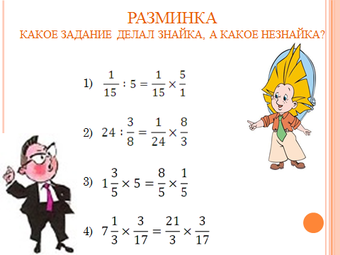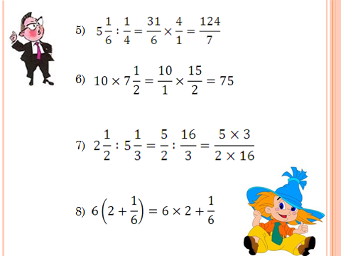

Далее ребята разгадывают кроссворд, который поможет перейти к другому заданию.

Кроссворд. Слайд № 7.
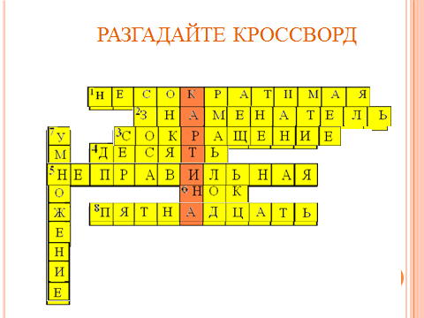

По горизонтали:
- Дробь, у которой числитель и знаменатель, взаимно простые числа.
- Делитель дроби.
- Деление числителя и знаменателя на одно и то же число.
- Сколько делителей имеет число 48?
- Название дроби, у которой числитель больше или равен знаменателю.
- Для нахождения общего знаменателя нужно находить НОД или НОК.
8. ¾ от числа 20.
По вертикали:
- Действие, при помощи которого находится дробь от числа.
Ребята, какое слово получилось при разгадывании кроссворда? (Картина).

- Математическое лото «Экскурсия в Государственную Третьяковскую галерею» (работа в парах) Слайд № 8.

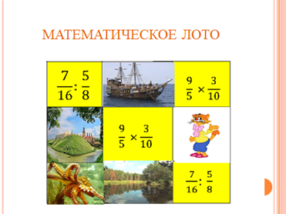

На столах лежат конверты, в которых находятся разрезанные картинки. Учащимся нужно собрать эти картинки. Задания решаются в тетрадях. (Учащиеся, быстро справившиеся с данным заданием, решают дополнительное задание)

Математическое лото.

Вариант 1. Вариант 2.

* | : | : 1
1 : | 3 : 2 | )²
* | : | : 1
1 : | 6 : 1 | )²
Учитель. Ребята, вы составили картины знаменитых русских художников Васнецова В.М., Шишкина И.И., Сурикова В.И. Эти картины хранятся в Москве, в Государственной Третьяковской галерее. Слайд № 9
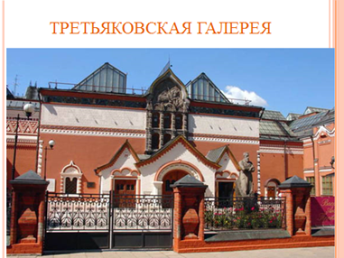
Это крупнейший музей русского и советского изобразительного искусства, имеющий мировую известность. Третьяковская галерея является поистине народным музеем. Слайд № 10.
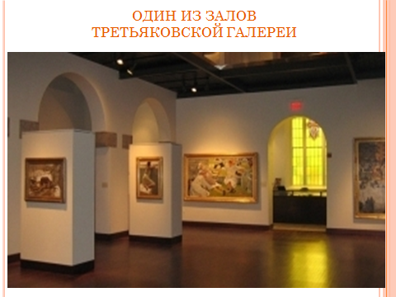
Чтобы увидеть бесценные сокровища национального искусства в галерею едут со всех концов нашей страны люди разных профессий, разных поколений, взрослые и дети.
Основателем галереи был московский купец Павел Михайлович Третьяков (1832 – 1898). Человек широко образованный, страстный коллекционер. На протяжении многих лет он тщательно и любовно собирал картины русских художников. Слайд № 11.
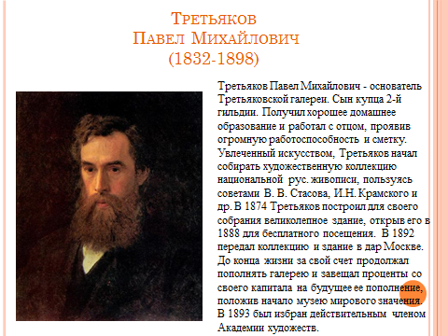

Огромные залы картинной галереи отведены прославленным русским художникам Васнецову В.М., Шишкину И.И., Сурикову В.И и многим другим.
Картины этих художников вы сегодня составили при выполнении задания. (учащиеся знакомятся с произведениями художников). Слады № 12-22.

Слады № 12-15

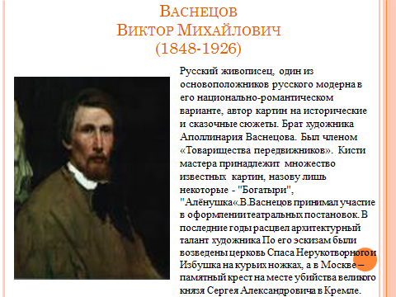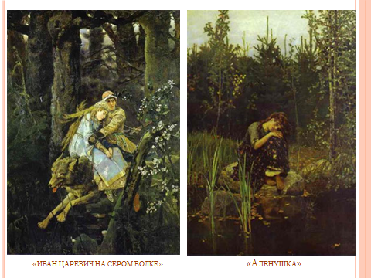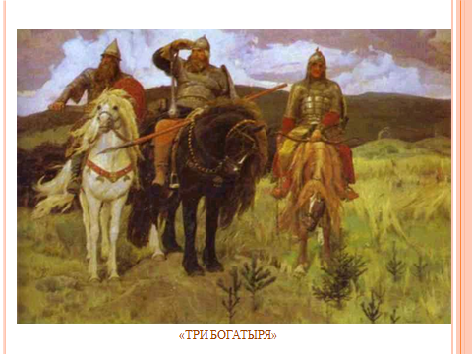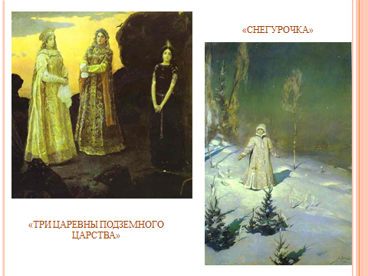

Слады № 16-19

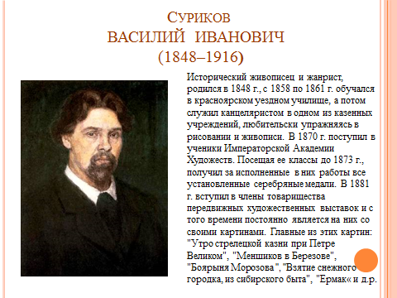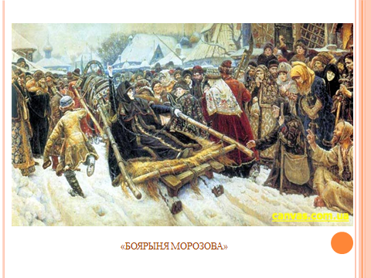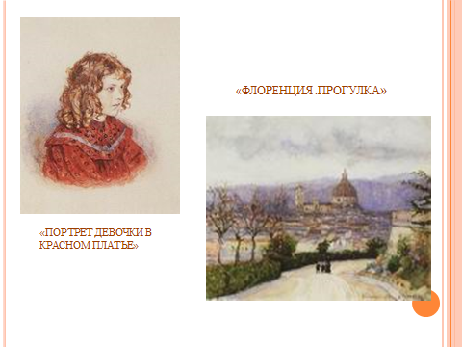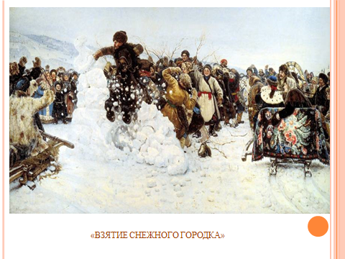
Слады № 20-22

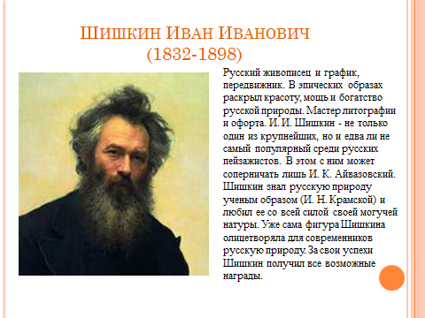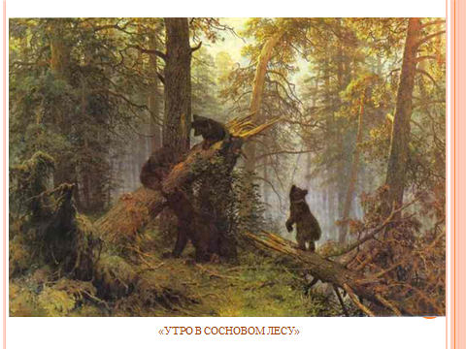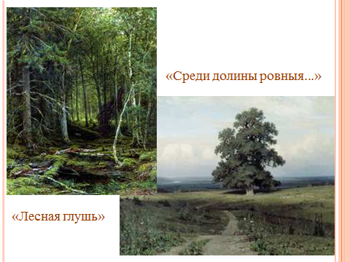

Ребята, мы с вами познакомились с произведениями 3-х русских художников, картины которых хранятся в картинной галерее. Произведение Третьяковской галереи побывали во многих странах мира и всегда пользовались огромных успехом у зарубежных зрителей. Современная галерея постоянно пополняет собрания, приобретая произведения ведущих художников всех поколений. Ребята, сегодня мы с вами совершили заочную экскурсию по залам Третьяковской галереи.
Слайд № 23.
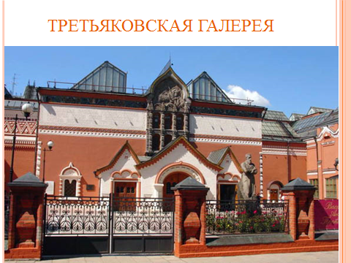

Физкультминутка. Слайд № 24

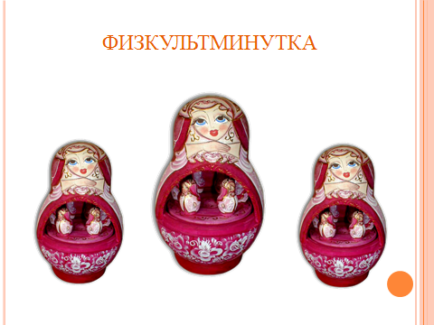

- Выполнение тестового задания (работа в группах) Слайд № 25

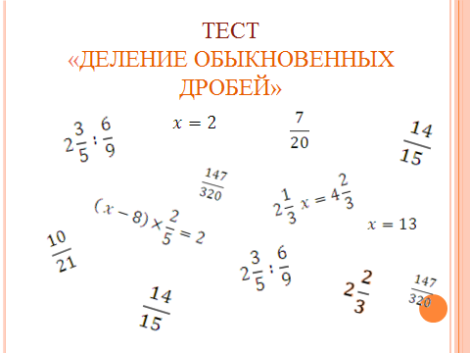

Тест решается на компьютере с помощью программы My Test .

Тест на тему «Деление обыкновенных дробей»

Ответ должен быть дан в виде несократимой дроби; целая часть должна быть выделена.

Вариант 1
1. Обратным к числу $1\frac{5}{7}$является число
1) $\frac{7}{5}$ 2) 1 3) $\frac{7}{\text{12}}$ 4) $\frac{5}{\text{12}}$

2. Вычислите: $\frac{3}{4}÷\frac{5}{\text{11}}$

1) 1$\frac{\text{13}}{\text{20}}$ 2) $\frac{\text{20}}{\text{33}}$ 3) $\frac{\text{15}}{\text{44}}$ 4) $\frac{\text{13}}{\text{44}}$

3. Вычислите: $\frac{\text{25}}{\text{42}}÷\frac{5}{7}$

1) $\frac{5}{\text{42}}$ 2) $\frac{5}{6}$ 3) $1\frac{1}{5}$ 4) $\frac{\text{125}}{\text{294}}$

4. Вычислите: $\frac{3}{\text{16}}$$4$

1) $\frac{3}{4}$ 2) $3\frac{3}{4}$ 3) $\frac{\text{12}}{\text{64}}$ 4) $\frac{3}{\text{64}}$

5. Трубу длинной 21 м разрезали на куски длинной по $\frac{3}{7}$ м. Сколько получилось кусков?

1) 9 2) 49 3) $\frac{1}{\text{49}}$ 4) $\frac{1}{9}$

6. Сколько рейсов понадобится машине грузоподъемностью $2\frac{1}{3}$ т, чтобы перевести груз весом 105 т?

1) 225 2) 35 3) 15 4) 45

Вариант 2
1. Обратным к числу $2\frac{2}{3}$ является число
1) 1 2) $\frac{3}{8}$ 3) $\frac{3}{2}$ 4) $\frac{5}{8}$

2. Вычислите: $\frac{2}{3}÷\frac{5}{7}$

1) $1\frac{1}{\text{14}}$ 2) $\frac{\text{14}}{\text{15}}$ 3) $\frac{1}{\text{21}}$ 4) $\frac{\text{10}}{\text{21}}$

3. Вычислите: $\frac{\text{21}}{\text{40}}÷\frac{7}{8}$

1) $\frac{3}{5}$ 2) $\frac{\text{147}}{\text{320}}$ 3) $1\frac{2}{3}$ 4) $\frac{7}{\text{20}}$

4. Вычислите: $\frac{5}{\text{18}}÷3$

1) $\frac{5}{6}$ 2) $\frac{5}{\text{54}}$ 3) $2\frac{\text{13}}{\text{18}}$ 4) $\frac{\text{15}}{\text{54}}$

5. Ленту длинной 15 м разрезали на куски длиной по $\frac{3}{5}$ м. Сколько получилось кусков?

1) 25 2) 9 3)$\frac{1}{\text{25}}$ 4) $\frac{1}{9}$

6. Сколько рейсов понадобится машине грузоподъёмностью $1\frac{1}{2}$ т, чтобы перевести груз весом 108 т?
1) 162 2) 36 3) 54 4) 72

7. Подведение итогов урока.
Сегодня у нас был не совсем обычный урок. Мы закрепили знания по теме «Деление обыкновенных дробей» на компьютере и все успешно справились с заданиями.
Повторили правила (отвечают ученики):
- Правило деления и умножения дробей.
- Правило нахождения дроби от числа.
- Как найти дробь от числа?
- Какие числа называются взаимообратными?
а также применение этих правил к решению упражнений.
(Выставление оценок учащимся, отличившимся на уроке, учитель собирает решение дополнительных заданий учащихся и к следующему уроку выставит оценки в журнал за данное задание).

Домашнее задание.
Составить математическое лото по теме «Деление обыкновенных дробей».

- Рефлексия. Слайд № 26.
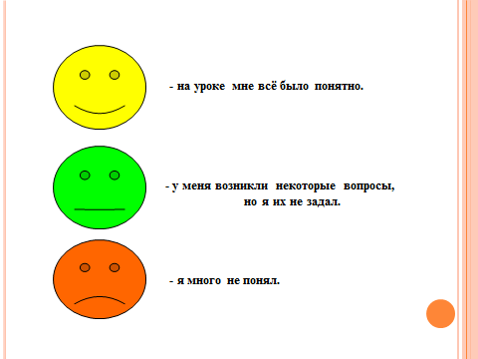
Ребята дают оценку своим знаниям и умениям, полученным на уроке, с помощью сигнальных карточек.

